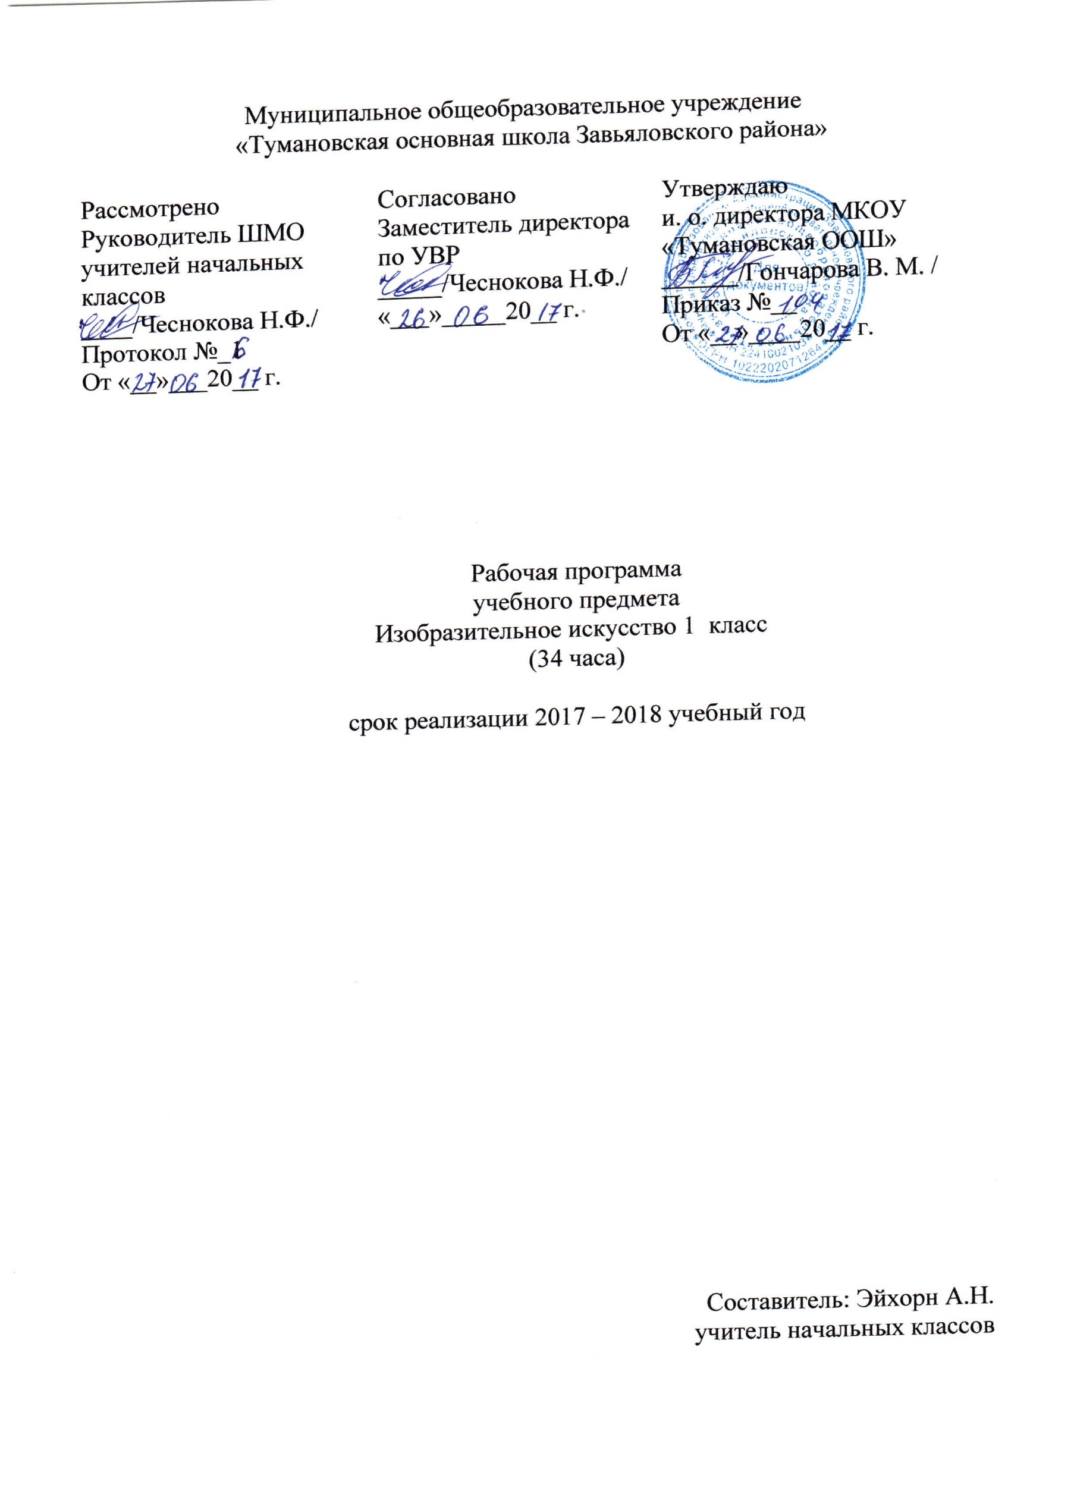
1.Пояснительная записка к рабочей программе по изобразительному искусству в 1 классе
Статус рабочей программы
Рабочая программа по изобразительному искусству для 1 класса составлена на основе Федерального государственного образовательного стандарта начального общего образования (2009); концепции учебно- методического комплекта «Перспективная начальная школа»на основе авторской программы по предмету «Изобразительное искусство» » И.Э.Кашековой, А.Л.Кашекова. УМК «Перспективная начальная школа»? (Примерная рабочая программа по учебному предмету «Изобразительное искусство» (1-4 класс). И.Э. Кашекова. – М.:Академкнига/Учебник,2015. -112с.)
Изобразительное искусство в начальной школе является базовым предметом, его уникальность и значимость определяется нацеленностью на развитие художественных способностей и творческого потенциала ребенка, формирование ассоциативно-образного, пространственного мышления, интуиции; одномоментного восприятия сложных объектов и явлений, эмоционального оценивания; способности к парадоксальным выводам, к познанию мира через чувства и эмоции.
Актуальность предмета обусловлена принципиальным значением интеграции школьного образования в современную культуру. Программа направлена на помощь ребенку при вхождении в современное информационное, социокультурное пространство, в котором сочетаются разнообразные явления массовой культуры, зачастую манипулирующие человеком, не осознающим силы и механизмов ее воздействия на его духовный мир.
Приобщение современного человека к искусству, как вековому культурному опыту человечества, основанному на преемственности поколений, передававших своё восприятие мира, воплощённое в художественных образах, значимо для его эстетического и этического воспитания. Гуманистический и педагогический потенциал искусства использовался в традиционном и в официальном образовании во все времена.
Искусство является одной из форм познания окружающего мира. Художественное познание, принципиально отличаясь от научного, дополняет и гармонизирует картину мира.
Целью изучения предмета «Изобразительное искусство» является развитие личности учащихся средствами искусства, получение эмоционально-ценностного опыта восприятия произведений искусства и опыта художественно-творческой деятельности.
В соответствии с этой целью решаются задачи:
- воспитание визуальной культуры как части общей культуры современного человека, интереса к изобразительному искусству; обогащение нравственного опыта, формирование представлений о добре и зле; развитие нравственных чувств, уважения к культуре народов многонациональной России и других стран.
- развитие воображения, творческого потенциала ребенка, желания и умения подходить к любой своей деятельности творчески; способностей к эмоционально-ценностному отношению к искусству и окружающему миру; навыков сотрудничества в художественной деятельности;
- освоение первоначальных знаний о пластических искусствах: изобразительных, декоративно-прикладных, архитектуре и дизайне, их роли в жизни человека и общества;
- овладение элементарной художественной грамотой, формирование художественного кругозора и приобретение опыта работы в различных видах художественно-творческой деятельности, разными художественными материалами; совершенствование эстетического вкуса.
Общая логика учебно-методического комплекта выстраивается с учетом концептуальных идей системы «Перспективная начальная школа».

Общая характеристика предмета

«Изобразительное искусство»
Программа состоит из 21 раздела, последовательно раскрывающих взаимосвязи искусства и жизни, вводящих учащихся в проблемное поле искусства и обучающих основам языка художественной выразительности.
В структурировании художественного материала нашел свое отражение концентрический принцип – опора на наиболее значимые явления культуры и произведения различных видов и жанров искусства, с которыми учащиеся встречались в дошкольном возрасте и обращаются на предметах гуманитарного цикла в начальной школе. Использование этого принципа даст возможность формировать устойчивые связи с предшествующим художественно-эстетическим и жизненным опытом школьников.
Каждый раздел курса включает рекомендованные примерной программой блоки, отражающие деятельностный характер и коммуникативно-нравственную сущность художественного образования: «Виды художественной деятельности», «Азбука искусства (обучение основам художественной грамоты). Ка говорит искусство?», «Значимые темы искусства. О чем говорит искусство?», «Опыт художественно-творческой деятельности».
Таким образом, в каждом разделе, каждой теме программы учитывается специфика искусства: содержание учебного материала, эмоционально-ценностная направленность тематики заданий, знакомство с языком художественной выразительности живописи, графики, скульптуры, архитектуры, декоративно-прикладных искусств и дизайна, художественно-творческий опыт в разных видах и жанрах искусства, использование различных материалов и техник. Каждое задание одновременно раскрывает разные стороны искусства: типологическую, ценностно-ориентационную, языковую и деятельностную.
Программа нацеливает на знакомство с изобразительным искусством от витагенного (жизненного) опыта ребенка. В таком контексте искусство, станет ближе и понятнее, приобретет для ученика личностный смысл, т.к. хорошо знакомые понятия выглядят убедительнее, чем нечто новое, неизведанное, а искусство дает возможность взглянуть на известные явления другими глазами.
Главная цель и смысл любого искусства – художественный образ. Поэтому уже с первого класса при восприятии произведения искусства и в художественной деятельности необходимо стремиться к пониманию ребенком этой специфики искусства. Однако знакомство с понятием «художественный образ», так же как и с языком («азбукой») искусства, начнется со второго класса. Содержание освоения искусства в первом классе – пропедевтическое. В рамках программы ребенок готовится к этому, постепенно входя в искусство через свой собственный небольшой, но очень яркий и важный для него жизненный опыт.
Опыт освоения реального мира синхронизируется с опытом освоения искусства, итогом является осознание главных общечеловеческих ценностей как жизни, так и искусства. Семейные и школьные будни и праздники, общение и игры с друзьями, природа во всем многообразии ее проявлений – все это становится объектом внимания больших и маленьких художников, шаг за шагом осваивающих окружающий мир и явления в нем происходящие.

Особенности изучаемого курса:

- опора на эмоциональный витагенный опыт ребенка;
- понимание основной специфики искусства – художественного образа;
- акцент на развитие визуальной культуры, освоение знаково-символических кодов искусства, позволяющих активно использовать его коммуникативную функцию;
- вовлечение ребенка в диалог с искусством и по поводу искусства с целью развития речи, оценочных суждений;
- постоянное обращение к региональной культуре и искусству: музеям, памятникам архитектуры, художественным промыслам, традициям родного края.
Наряду с основной формой организации учебно-воспитательного процесса – уроком – в процессе изучения программы рекомендуется активно использовать внеаудиторные занятия: экскурсии в художественные и краеведческие музеи, в архитектурные заповедники, региональные культурные центры, на выставки, в театры и концертные залы.
Особое значение в организации урочных и внеурочных форм работы с учащимися в процессе изучения курса «Изобразительное искусство» должны приобрести информационные и компьютерные технологии, аудио- и видеоматериалы.
сто предмета «Изобразительное искусство» в учебном плане
Согласно ФГОС, предмет «Изобразительное искусство» располагается в учебном плане в предметной области «Искусство». Изучается в 1 классе в объеме 33 часов, занятия (уроки) проводятся 1 раз в неделю.

Ценностные ориентиры содержания учебного предмета
При изучении предмета особое значение уделяется ценностной интерпретации индивидуального опыта ребенка. Человек относится к окружающему миру не бесстрастно, любое практическое отношение, так же как и практическая деятельность, всегда эмоционально окрашены, несут субъективные предпочтения, включают личную оценку. Особенно в этой связи важен опыт эстетический. Его значимость в жизни человека обусловлена тем, что эстетический опыт питает лучшие душевные качества человека – бескорыстие, открытость к прекрасному, способность к терпению, пониманию, сопереживанию, устремленность к творчеству.
Приобщение детей к непреходящим общечеловеческим ценностям средствами изобразительного искусства поможет научить эмоционально-эстетически воспринимать окружающий мир, а значит, гармонизировать свои отношения с ним. В переходный период от старшего дошкольного к младшему школьному возрасту приобщение к изобразительному искусству целесообразно строить на конструктивной синхронизации: «Большие и маленькие художники о самом главном», которая, смыкаясь на определенном этапе, выведет ребенка на осознание главных общечеловеческих ценностей, воспринятых и прочувствованных через личностный субъективный опыт, пополненный опытом восприятия произведений пластических искусств (изобразительных, декоративных, архитектуры и дизайна), представляющих и интерпретирующих для данного возраста темы детства, материнства, природы, дружбы, любви к большой и малой Родине, заботы о животных.
Опираясь, на знакомые и личностно пережитые ценности, можно бережно ввести первоклассника в новый для него мир – мир искусства. Ему будет легче открыть и принять ценности искусства, если они соотносятся с известными явлениями окружающего мира, с переживаниями событий. В образе родного дома объединяются его внешний вид и внутреннее убранство, мама и другие члены семьи, игрушки, детские книжки, еда, одежда, наконец, домашние животные, т.е. все то, что знакомо, привычно и каждый день окружает ребенка дома. Однако искусство позволяет увидеть и прочувствовать все это по-другому: так как видел это художник, который жил в иное время, в иной стране, но также как и современный человек дорожил своим домом, семьей, любил маму, детей, близких людей, ценил пищу, заботился о тех, кто нуждался в его помощи. Искусство позволяет заглянуть в чужой, незнакомый мир, узнать о том, чем жили, чему радовались люди, что их огорчало.
Осваивая во 2 классе понятие «художественный образ», ребенок учится понимать, что художественный образ – это не только плод фантазии, мастерства, но одновременно изучения и наблюдения окружающего мира, умения его трансформировать и интерпретировать в художественно-творческой деятельности.
В 3-4 классах школьник получает возможность научиться интерпретировать художественные образы народных культур на основе постижения их многозначности и возможностей трансформации, как на уровне устной оценки, так и в продуктивной творческой деятельности. Из привычного реального мира вещей, людей и событий третьеклассник входит в фантастический мир сказочных образов. Опыт общения со сказкой ребенок уже имеет, но только теперь он узнает: что образы мифов и сказок не просто детские забавы, а основа всей культуры – они учат человека жить и побеждать неприятности. Ребенок осмысляет изображение сказки, сказочных образов: героев и антигероев, фантастических сказочных существ и реальных людей, животных и птиц, природных стихий и элементов природы, выраженных языком пластических искусств – живописи и графики, скульптуры и архитектуры, декоративно-прикладного искусства и дизайна.
На примерах, предоставляемых произведениями искусства, учащиеся личностно переживают понятия «добро и зло», «хорошо и плохо», «правда и ложь», «герой и злодей», «жизнь и смерть», «бескорыстие и жадность», «прекрасное и безобразное», «сострадание и жестокость».
Ребенок целостно постигает традиции народной культуры: оформление жилища и его связь с природой, образ города и деревни в жизни и в искусстве, образы человека в народной одежде; осваивает семантику традиционных образов (птицы, коня, дороги, дерева, леса, реки, добрых и злых сил природы и т.д.), прикасаясь к их извечному, философскому смыслу. Впервые осознает поликультурность и наднациональный характер этих образов.

Личностные, метапредметные и предметные результаты освоения
учебного предмета «Изобразительное искусство»

Личностные результаты освоения изобразительного искусства в начальной школе:
- в ценностно-ориентационной сфере: эмоционально-ценностное и осмысленное восприятие визуальных образов реальности и произведений искусства; приобщение к художественной культуре как части общей культуры человечества; воспитание художественного вкуса как способности эстетически чувствовать, воспринимать и оценивать явления окружающего мира и искусства;
- в трудовой сфере: овладение основами культуры практической работы различными материалами и инструментами для эстетической организации и оформлении бытовой и производственной среды;
- в познавательной сфере: развитие способности ориентироваться в мире народной художественной культуры; овладение элементарными средствами художественного изображения, для развития наблюдательности реального мира, способности к анализу и структурированию визуального образа на основе его эмоционально-нравственной оценки.

Метапредметные результаты освоения изобразительного искусства в начальной школе:
- в ценностно-ориентационной сфере: формирование активного отношения к традициям культуры как эстетической и личностно-значимой ценности; воспитание уважения к истории культуры своего Отечества и к культуре других народов, выраженной в архитектуре, изобразительном искусстве, в национальных образах предметно-материальной и пространственной среды и понимании красоты человека; умение воспринимать и терпимо относится к другой точке зрения, другому восприятию мира;
- в трудовой сфере: обретение творческого опыта, предопределяющего способность к самостоятельной продуктивной художественной деятельности; умение подходить эстетически к любому виду деятельности; готовность к осознанному выбору
в познавательной сфере: развитие художественно-образного мышления как неотъемлемой части целостного мышления человека; формирование способности к целостному художественному восприятию мира; развитие фантазии, воображения, интуиции, визуальной памяти; получение опыта восприятия и аргументированной оценки произведения искусства как основы формирования навыков коммуникации.
В результате обучения изобразительному искусству в основной школе учащиеся:
- получают знания об основных видах и жанрах изобразительных (пластических) искусств, их роли в культурном становлении человечества;
- узнают изученные произведения; эстетически оценивают явления окружающего мира, произведения искусства и высказывают суждения о них;
- определяют средства выразительности при восприятии произведений; анализируют содержание, образный язык произведений разных видов и жанров искусства;
- интерпретируют содержание произведений искусства, ведут диалог с автором и сверстниками по поводу содержания произведения;
- имеют представление о знаково-символической природе изобразительного искусства;
- применяют выразительные средства разных искусств для создания художественного образа.

Содержание учебного предмета.
Тематическое планирование с определением основных видов
учебной деятельности обучающихся
1-й класс (30 часов)

Формы, методы, средства работы с детьми, испытывающими трудности в обучении.
- Больший акцент на наглядные и практические методы обучения;
- Использование игровой формы предъявления нового материала;
- При запоминании использовать приём мнемотехники;
- Наблюдение за особенностями развития ребёнка в динамике;
№  урока | Тема (раздел) | Количест во часов
 | Раздел Мой дом в искусстве (15 часов)
1 | Дом, в котором я живу | 1
2 | Дом, в котором я живу | 1
3 | Моя мама | 1
4 | Семья – «семь – я | . 1
5 | Семья – «семь – я | 1
6 | Тема. Семья за обедом | 1
7 | «Красна изба пирогами» | .  1
8 | Мои игрушки | 1
9 | Мои книжки. | 1
10 | Одежда | 1
11 | Одежда | 1
12 | Мебель | 1
13 | Домашние животные. | 1
14 | Все дома | 1
15 | Отдых семьей | 1
 | Раздел. Мои друзья всегда со мной (7часов)
16 | Мой самый лучший друг | 1
17 | Мы вместе учимся и играем | 1
18 | Мы мечтаем . День рождения друга. | 1
19 | Четвероногий друг
20 | Праздник с друзьями | 1
 | Раздел .Природа - лучший учитель художника (11часов)
21 | Природа – Земли | 1
22 | Посмотри на небо | 1
23 | Поля, луга, поляны | 1
24 | Моря и горы | 1
25 | Деревья. | 1
26 | Деревья | 1
27 | Насекомые | 1
28 | Домашние животные на природе | 1
29 | Дикие животные | 1
30 | Обобщающий урок. Мы все - жители планеты Земля | 1

- Приёмы развития мыслительной активности;
- Метод стимулирования учения (использование дидактических игр и занимательных упражнений);
- Приёмы удержания внимания на занятии:частое обращение к ребёнку по имени, прикосновение к ребёнку (поглаживание по спине, по голове, по плечу), поручение ребёнку заданий, предполагающих движение, смена видов деятельности;
- Метод «малых порций», предполагающий дробление учебного материала на несколько смысловых частей, изучение каждых а отдельности и последующее закрепление.
- Дозировать предъявляемую помощь и внешний контроль, осуществляя постепенный переход от работы под контролем взрослого к самостоятельной работе.
- Создавать условия для возникновения речевой активности.
- В процессе обучения геометрического материала опора на практические действия с реальными предметами или их заместителями, на возможность производить с ними действия, на использование рисунков, иллюстраций и других опорных материалов.
- Закрепление учебного материала, используя большое количество тренировочных упражнений.
- Упражнять в понимании и запоминании пиктограмм (символов);
- Развитие памяти, внимания, мышления.

Календарно-тематическое планирование
Материально- техническое обеспечение учебного предмета «Изобразительное искусство»
Книгопечатная продукция.
Примерная рабочая программа по учебному предмету. 1-4 классы.- М. :Академкнига/ Учебник, 2015. -112с.
Учебник. 1 класс
Кашекова И.Э., Кашеков А.Л. .- М. :Академ книга/ Учебник, 2014.
Тетрадь для самостоятельной работы. 1 класс
Кашекова И.Э., Кашеков А.Л. .- М. :Академ книга/ Учебник, 2016.
Методическое пособие.1 класс
Кашекова И.Э.- М. :Академ книга/ Учебник, 2014
Информационно – компьютерные ресурсы:
1. http://www.rusedu.ru/
2. www.nachlka.com/
3. www.center.fio.ru
4. nsc.lsep-tember.ru
5. www.openworld.ru
6. nsc.1september.ru/
7. www.murzilka.km.ru

Технические средства обучения:

Классная доска с набором приспособлений для крепления таблиц.
Магнитная доска.
Ноутбук.
Мультимедийный проектор.

Лист внесения изменений.

Дата урока по плану | Дата проведения по факту | Содержание корректировки  (тема урока) | Обоснование проведения корректировки | Реквизиты документа  (дата и  № приказа)

